Trojúhelníky

Trojúhelník je geometrický útvar, který má tři vrcholy, tři strany a tři úhly.

Označení vrcholů, stran a úhlů
Vrcholy se označují velkými tiskacími písmeny, případně velkými tiskacími písmeny s indexem vpravo dole. (např. A, B, C, D, A₁, A₂, …)
Strany se označují malými tiskacími či psacími písmeny, případně malými tiskacími či psacími písmeny s indexem vpravo dole. (např. a, b, c, d, a₁, a₂, …)
Pro označení stran platí pravidlo, že strana je pojmenována podle protilehlého vrcholu.
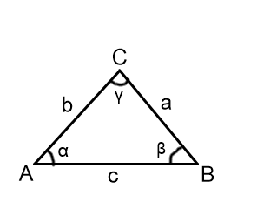
Úhly se označují řeckými písmeny, případně řeckými písmeny s indexem vpravo dole. (např. α, β, γ, δ, α₁, α₂, …)
Pro označení úhlů platí pravidlo, že úhel je pojmenován podle vrcholu úhlu.

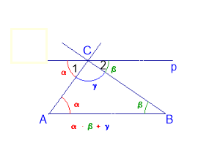
Vnitřní úhly trojúhelníku
Součet vnitřních úhlů trojúhelníku je roven ${180}^{°}$.

Důkaz si můžete zkonstruovat. Narýsujte si libovolný trojúhelník a označte si ho ABC. Bodem C veďte přímku p, která je rovnoběžná se stranou AB. Vzniknou dva úhly 1, 2, jehož rameny jsou přímka p a jedna ze stran trojúhelníku b nebo a. Úhel 1 je střídavý k úhlu α, proto je jeho velikost rovna velikosti úhlu α. Úhel 2 je střídavý k úhlu β, proto má stejnou velikost jako úhel β. Úhly α, β a γ u přímky p nám vytvořily přímý úhel, jehož velikost je ${180}^{°}$. Proto i pro úhly v trojúhelníku platí:
$${α+β+γ=180}^{°}$$

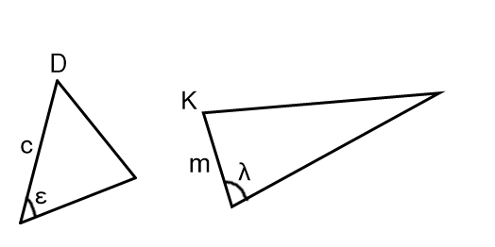
Cvičení:
1. Doplň v trojúhelnících názvy chybějících vrcholů, stran a úhlů:

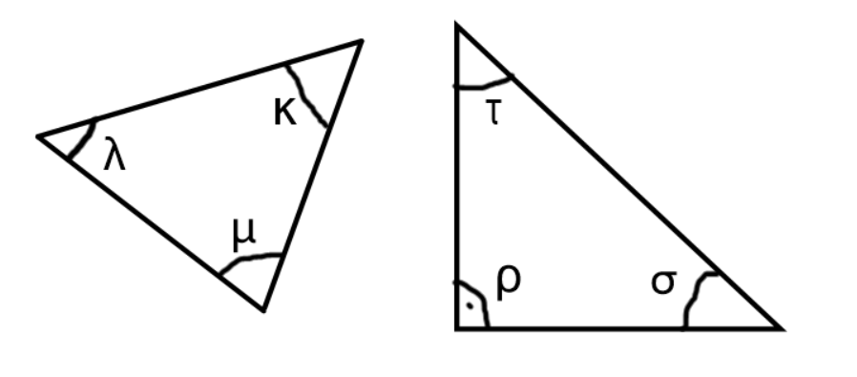
2. V trojúhelnících dopočítej chybějící velikost úhlu.

$κ={48}^{°}$ $ρ={90}^{°}$
$λ={63}^{°}$ $σ={52}^{°}$
$μ=$ $τ=$

